**美国商标使用证据资料要求：**

**注意：**

1. 销售链接+产品订单截图+带商标的实物照片，这三者显示的商品需要是一致的。链接标题也需要对应小类，例如申请的小类是：LED vehicle traffic signals，那么标题应该带有LED vehicle traffic signals相关词语。
2. 无论是新申请还是复审，成功的几率都不是100%的；根据本文件进行资料准备，能够大程度上规避驳回风险。
3. **美国站点的销售链接**

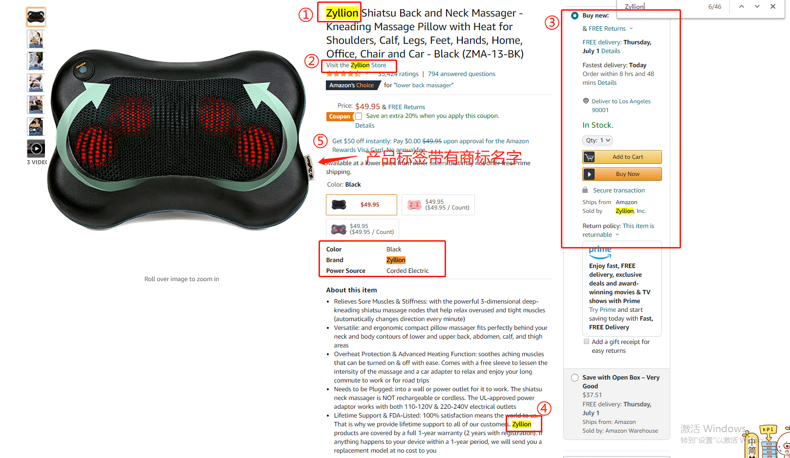

1. 、标题首词需要是商标名；
2. 、店铺名字最好与商标名字一致；
3. 、需要能够正常购买，并且价格要合理，不能过高或者太低；
4. 、5点描述最好丰富，并且内容有商标名字；
5. 、图形商标尤其需要展示商标；

例如：申请商标是下图商标Zyllion，则产品上可以带有印刷了同样logo的标签来展示商标



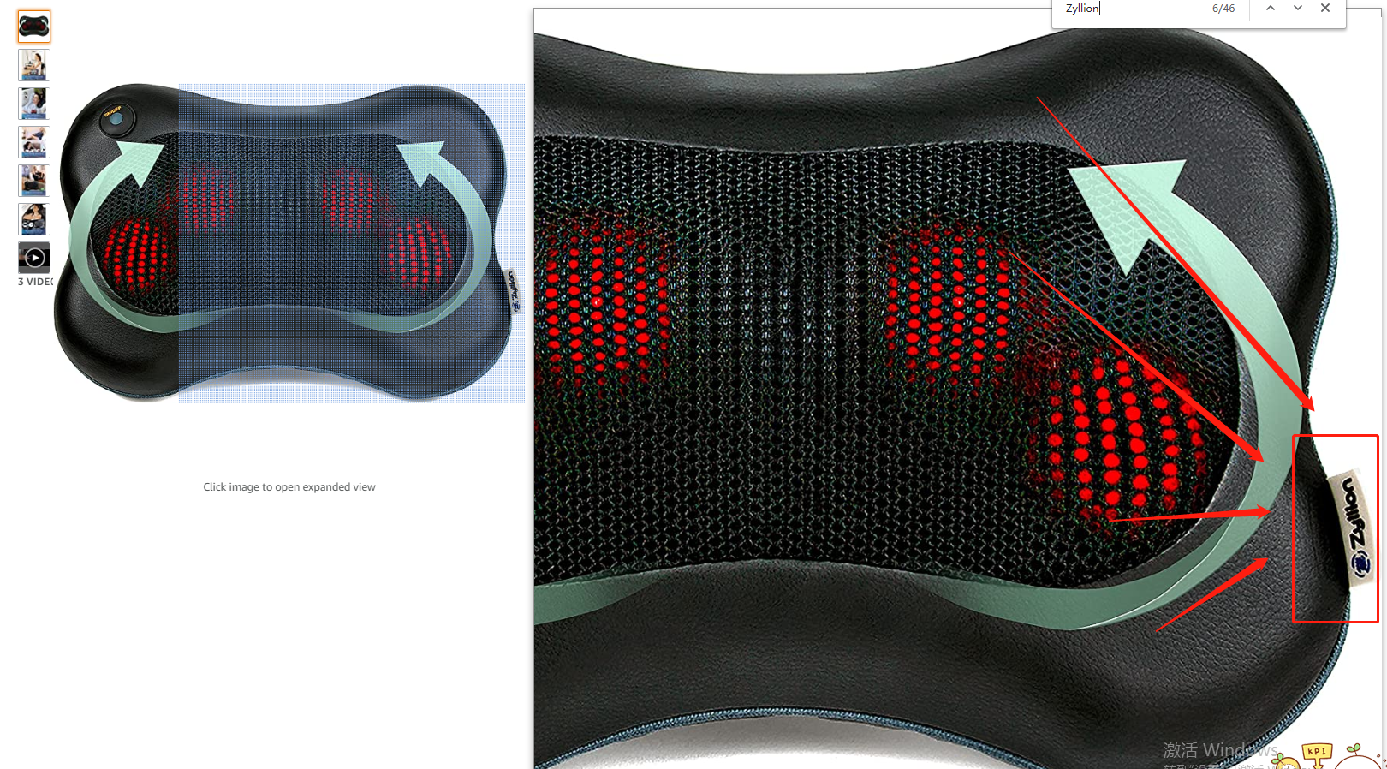

（6）、链接在申请或者复审期间都需要保持正常可用，如果链接失效会被审查员认为是伪造链接，继续驳回不予申请。

（7）、**新申请商标**，前端如果现实显示“Date first available”，这个时间会用作填写商标第一次使用的时间；

**答复审查意见的商标**，前端如果现实显示“Date first available”，这个时间需要早于商标申请日期：

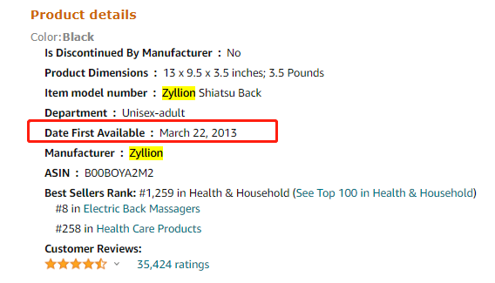

如果是**eBay**，审查员则会看链接修改的历史，最早时间是否早于商标的申请时间：

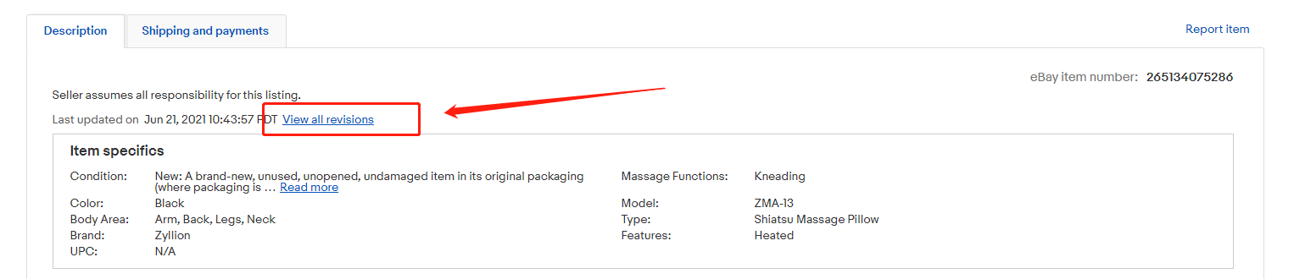

点击进去后会显示相应修改操作与时间

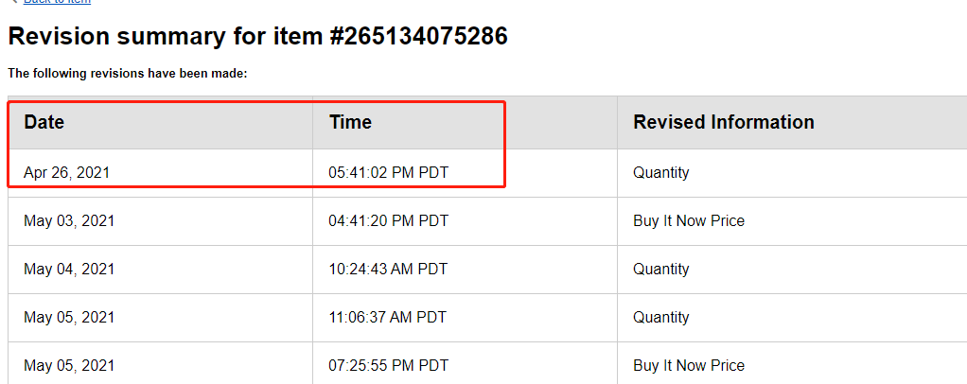

1. **实物（带商标）照片 至少3张，如果实物不能印商标，可以选在外盒包装、说明书之类的印刷/贴上商标。**不建议贴标，最好是印刷！

**纯文字注册的商标，实物上的商标也需要是纯文字、不带设计的商标样式；如果是注册了彩色的图形商标，使用时候颜色也需要完全一致。商标怎么申请怎么使用！未注册成功商标不允许打”R”标志**

**印刷**商标名字在包装上（实物拍照模板）：

商标名字：TAFIQ

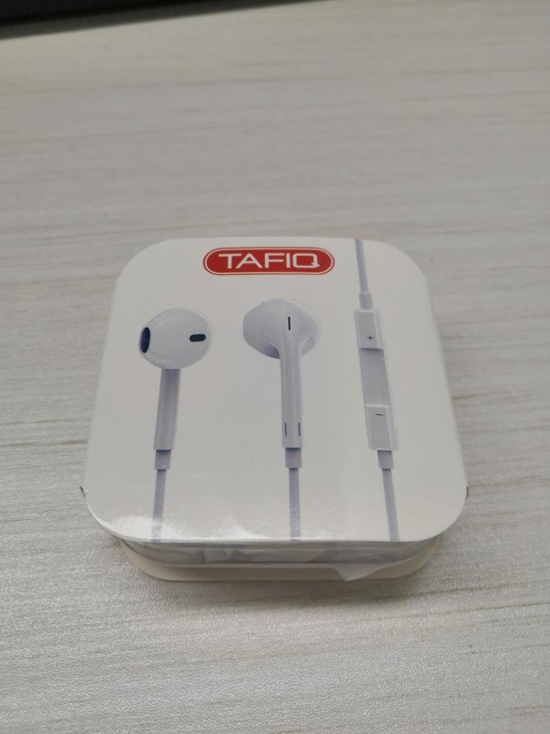 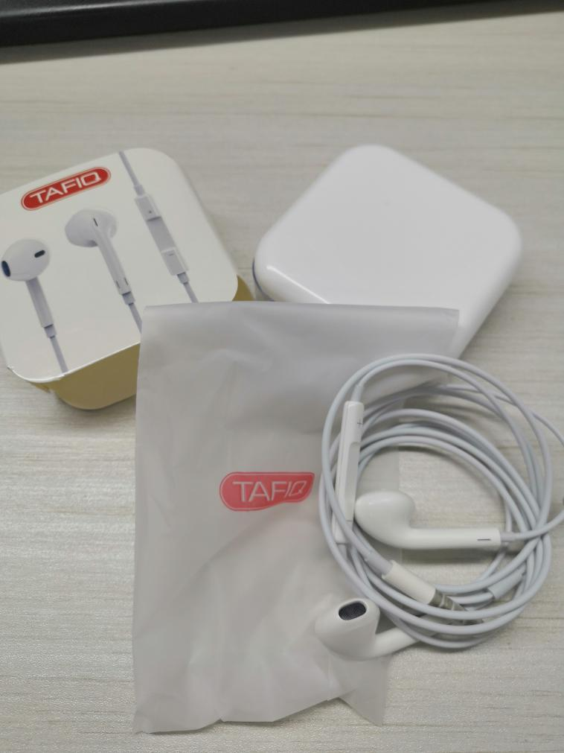 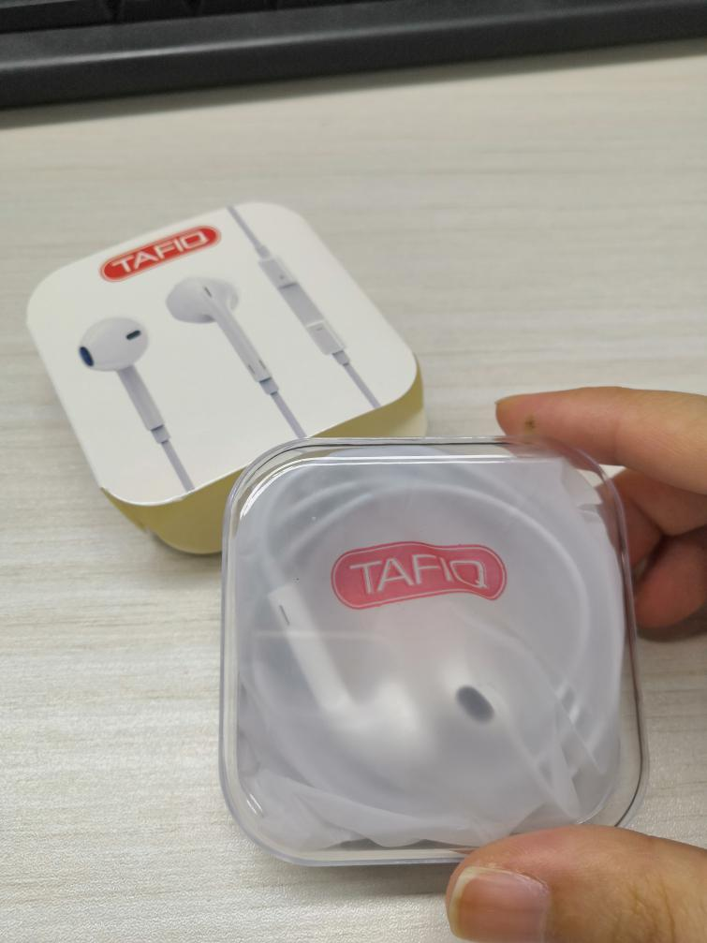

**印刷+吊牌+标签**展示商标（实物拍照模板）：

商标名字：HBADA

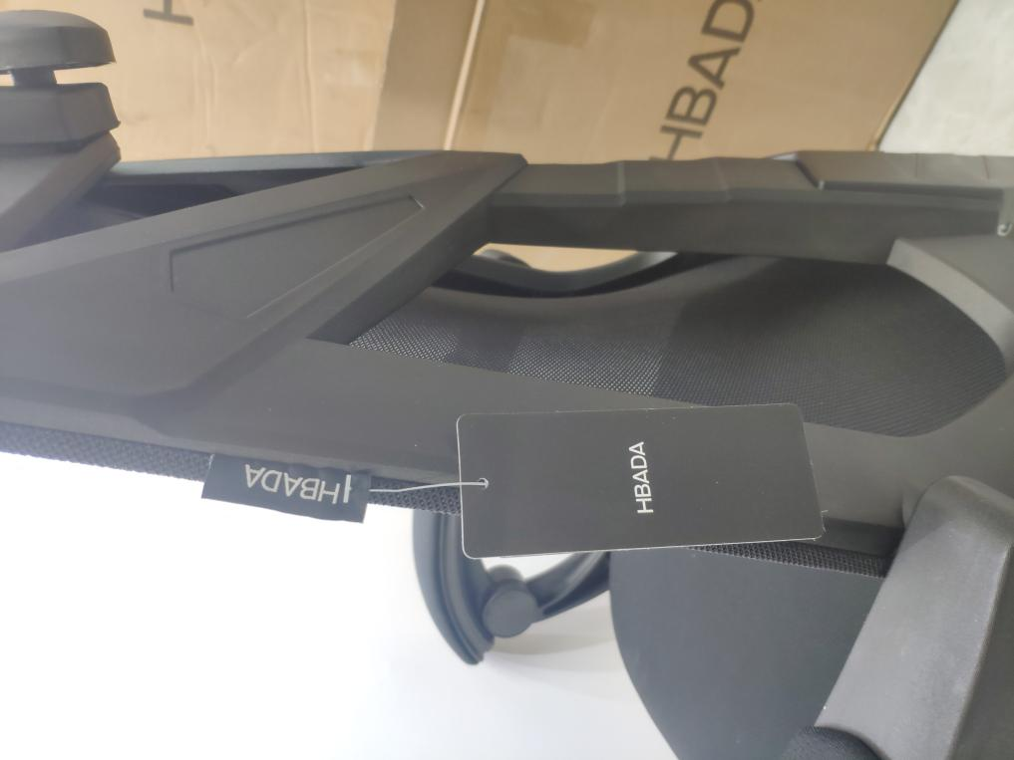

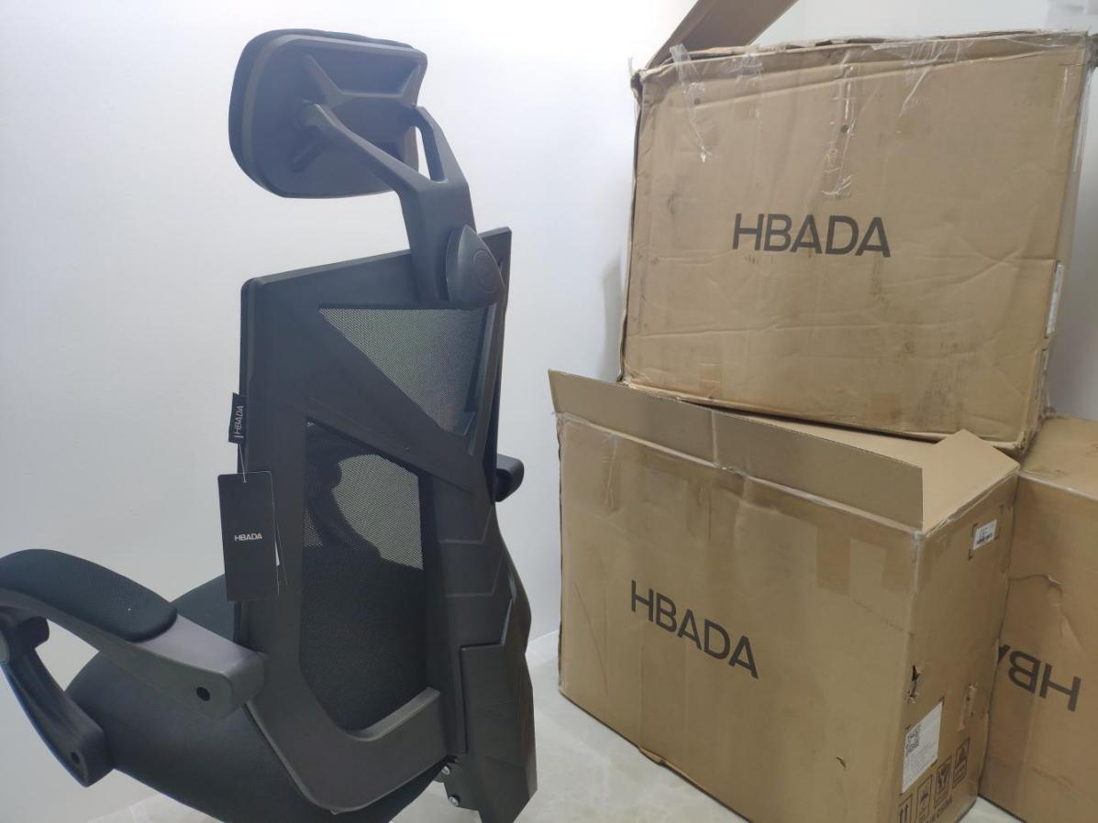

1. **订单详情 至少3张。**

新申请商标如没有订单，可不提供，如若申请后被出审查意见，再做补正即可（会产生额外补正费用）

1. 订单显示的时间最好错开，不要全都是同一月份或者日期的。例如可以是21年1月一张、21年2月的一张、近期的一张；
2. 显示客户购买此商品的详细信息，语言需要是**英文**，且收货地址需要是**美国**的。

例：亚马逊订单，红框为必需的信息

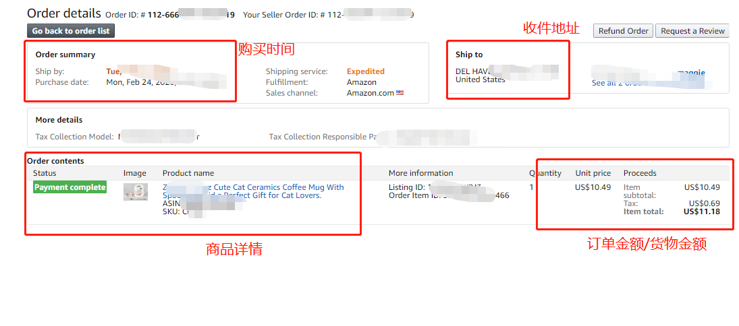

**答复审查意见的商标请注意：**

（1）如果销售链接没有显示创建日期，那么订单的交易日期需要在商标的申请日期前；

相反，如果链接显示的创建日期在在商标的申请日期前，即订单交易日期没有太大限制。

（2）订单显示的语言需要是英文的，然后收件地址需要是美国，订单上的产品信息需要与链接上的一致，状态不能是未付款、未寄出

有任何问题请扫二维码联系我： 